Hướng dẫn sửa dụng jasper :

- Link download về : <https://community.jaspersoft.com/project/jaspersoft-studio/releases>

- Chọn một link phù hợp để download : 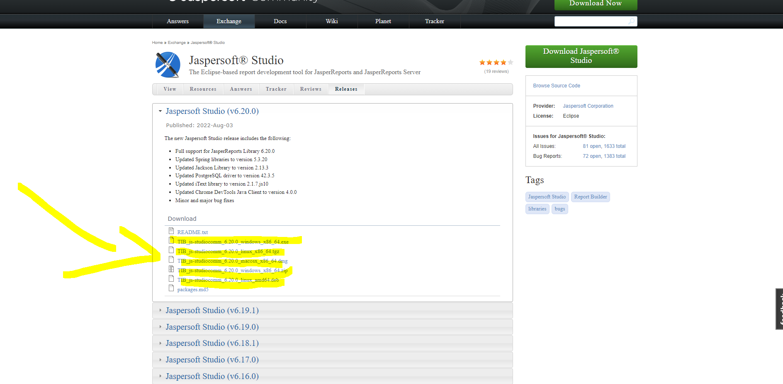

- Tải xong về bật lên chọn để tạo dự án mới như trong hình :

- Tạo jasper report mới : File-New-Jasper Report ra như sau :

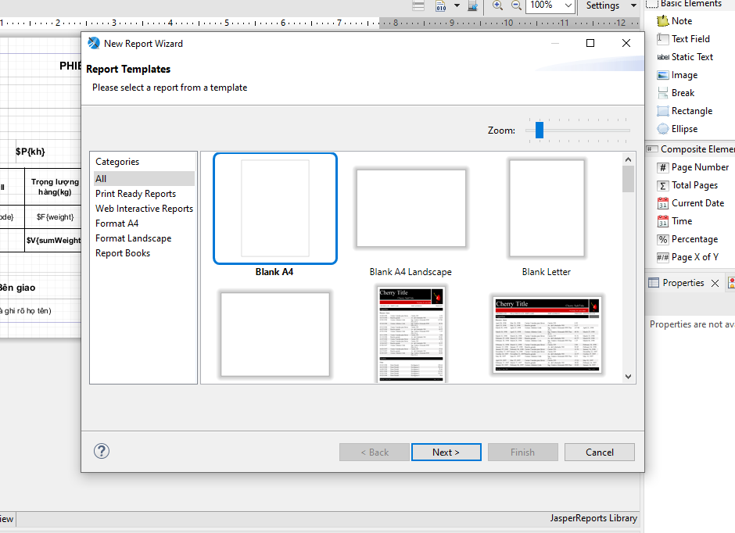

Chọn một cái bất kì trong phần All ví dụ chọn cái trong hình :

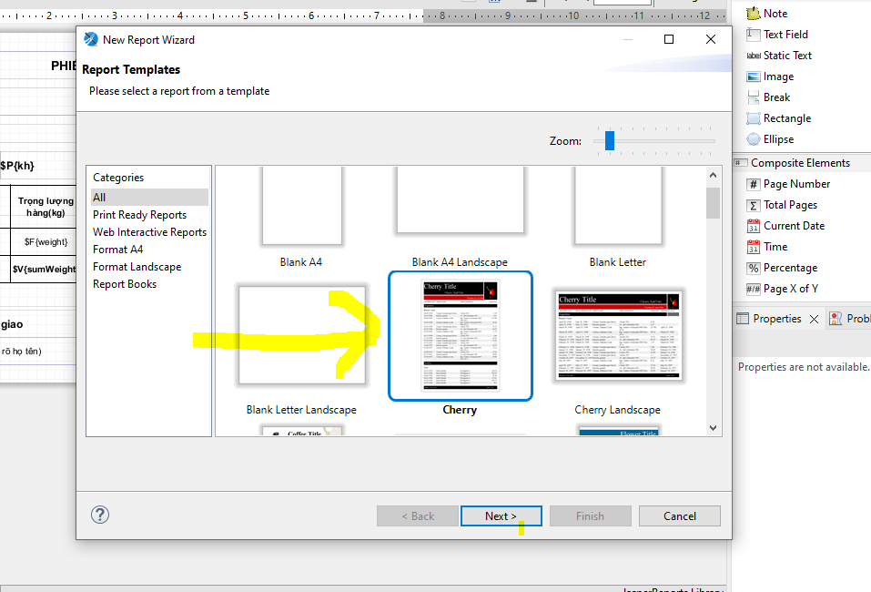

Ấn Next ra hình này :

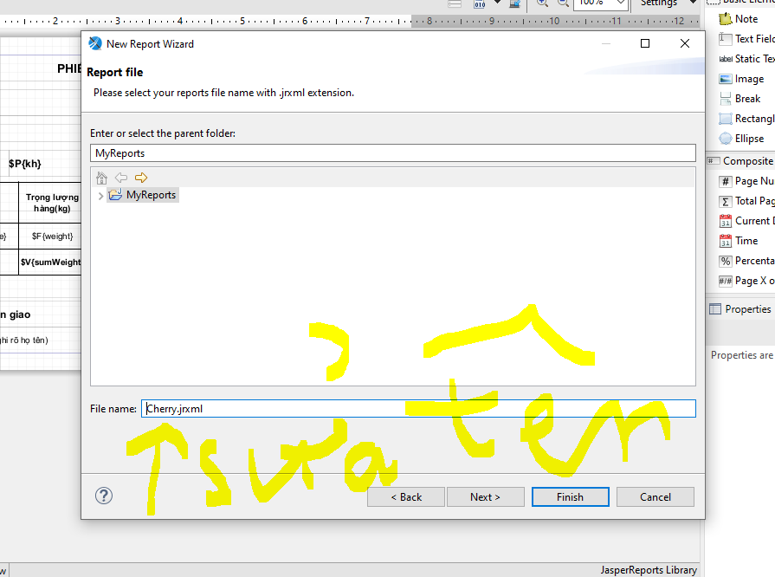

Có thê sửa lại tên cho giống . Sau đó ấn finish

-Ấn vào Project Explorer gần chỗ chữ File ấn tiếp My reports chọn file jrxml tên giống với tên vừa tạo để mở ra :

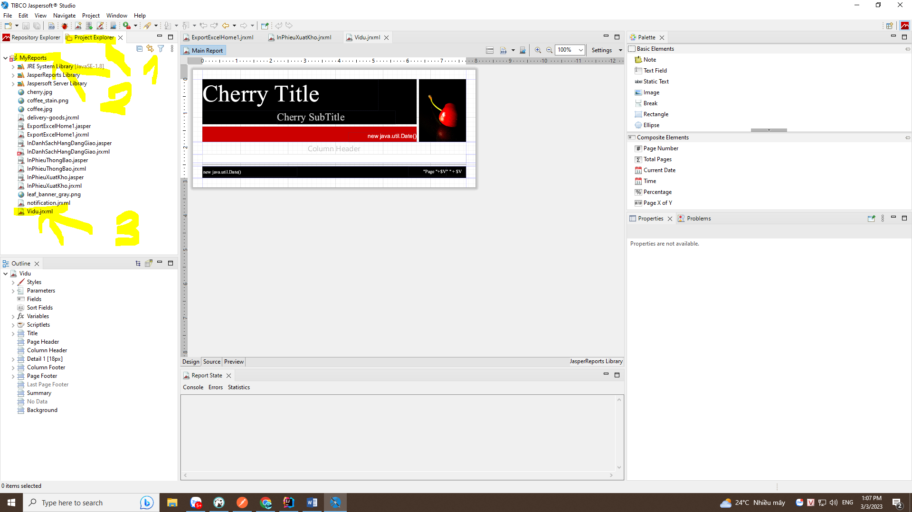

Jasper report thường sẽ có nhiều phần ngăn cách nhau bởi các vạch xanh da trời nhỏ : mình chỉ quan tâm hai phần Column Headers và Details . Phần Detail vào liền có thể ko thấy có thể kéo đường kẻ xanh của phần ngay dưới phần Column Headers ra sẽ thấy :

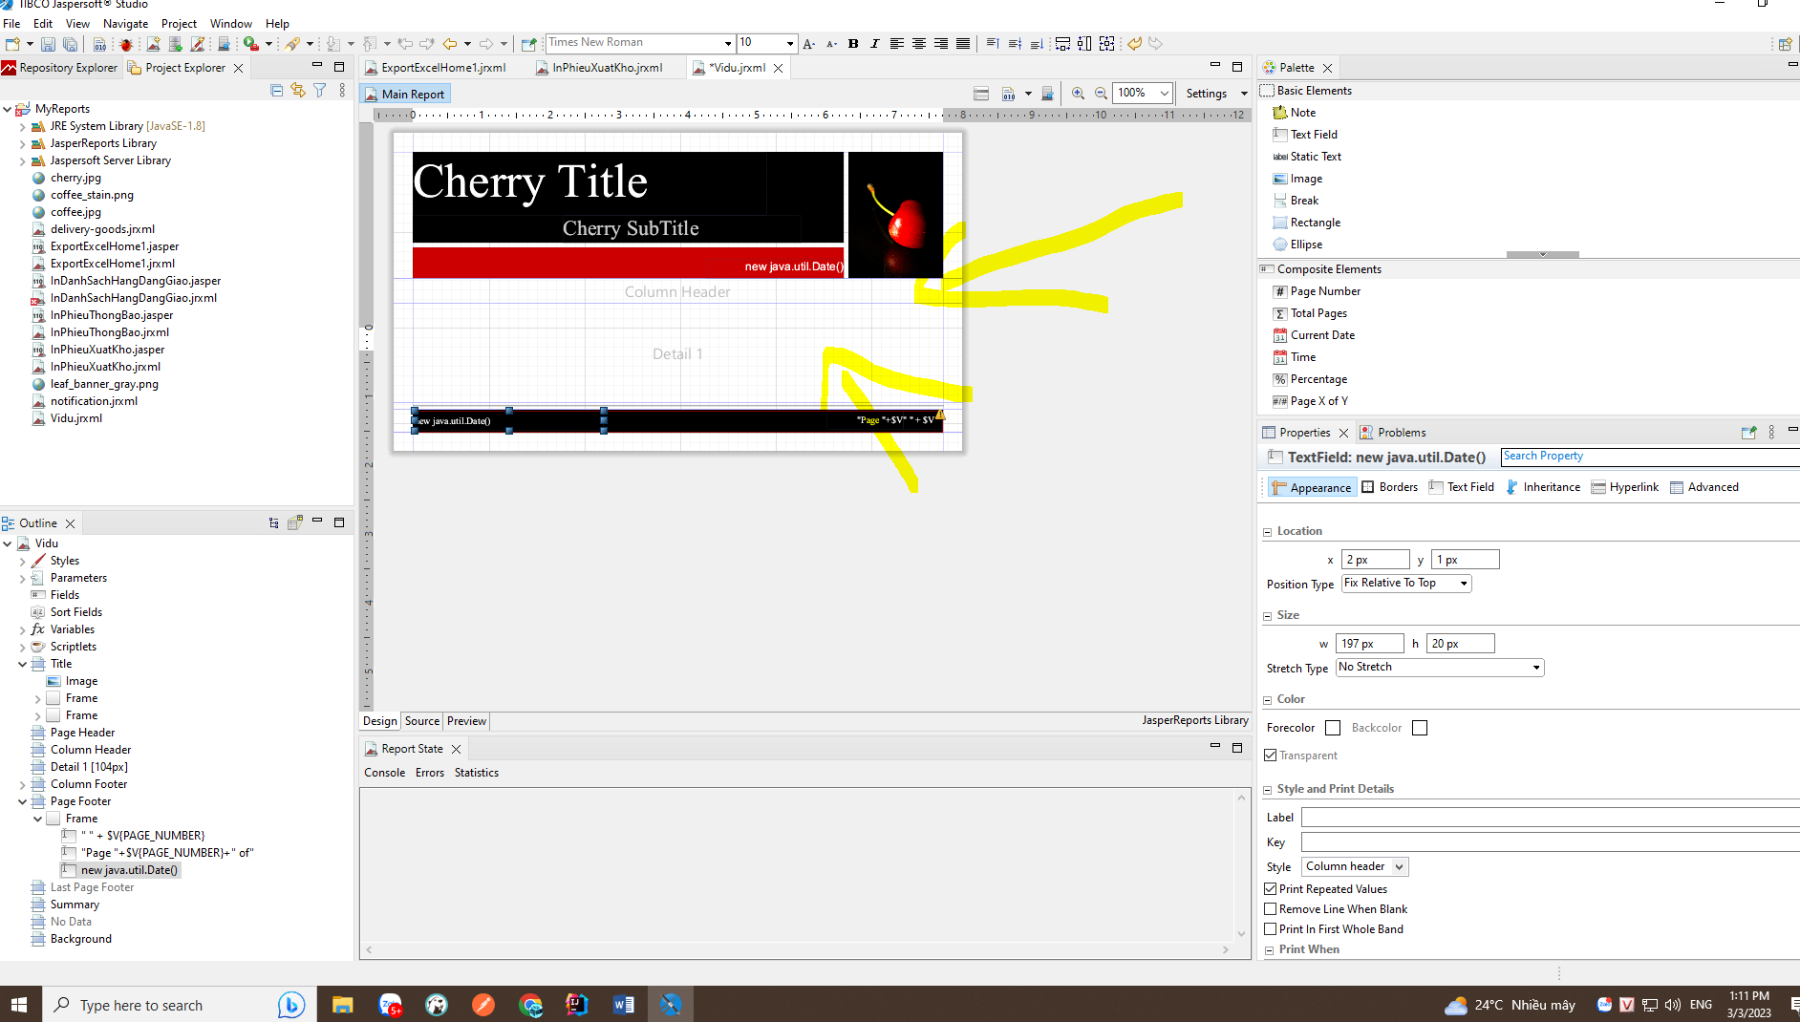

Tiếp theo đến phần tạo biến thì chuột phải vào phần field ấn Create Field tạo biến mới :

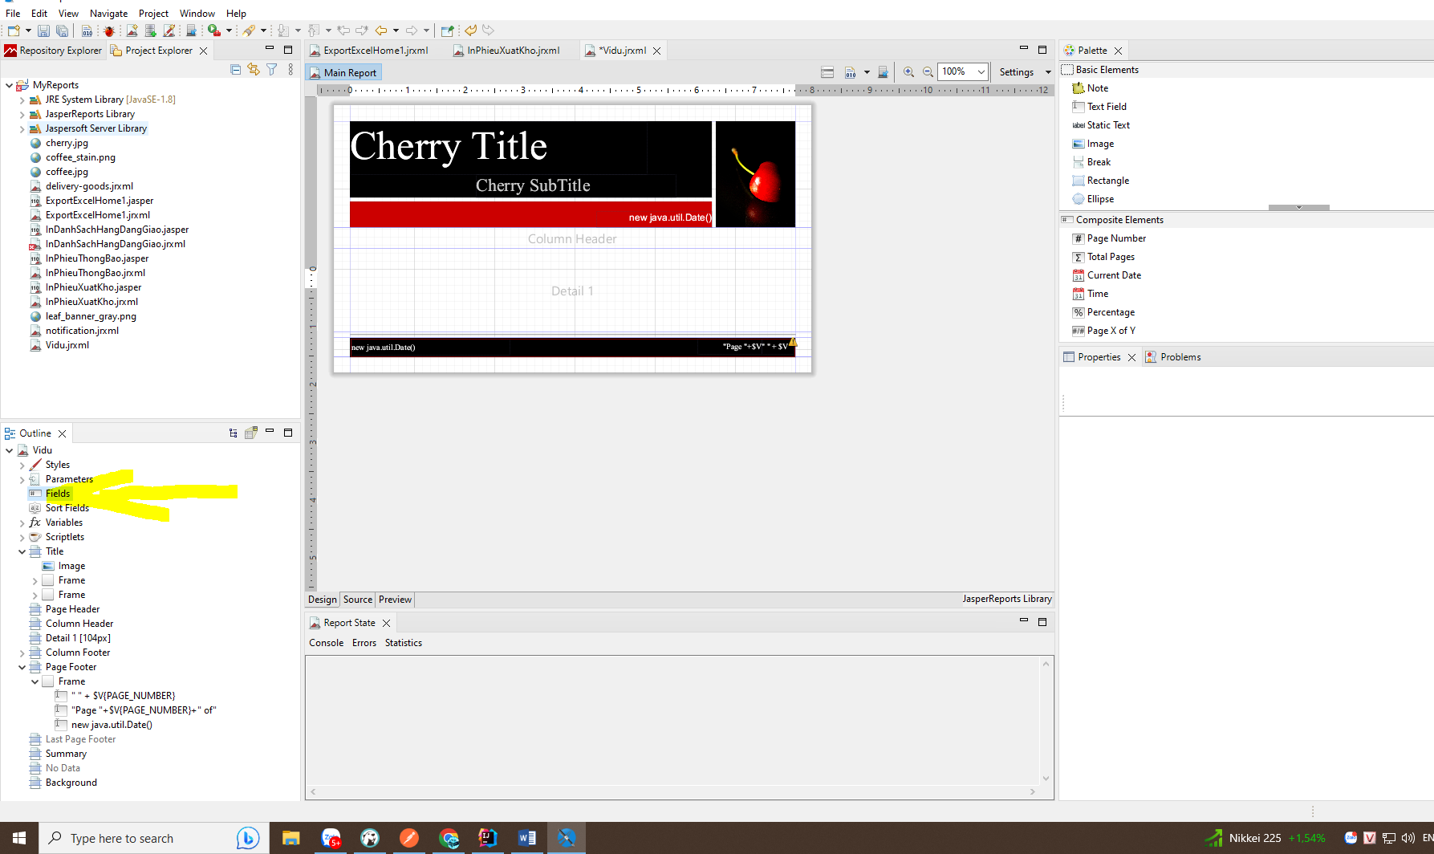

Tạo ra thì có như sau và cả phần bên phải :

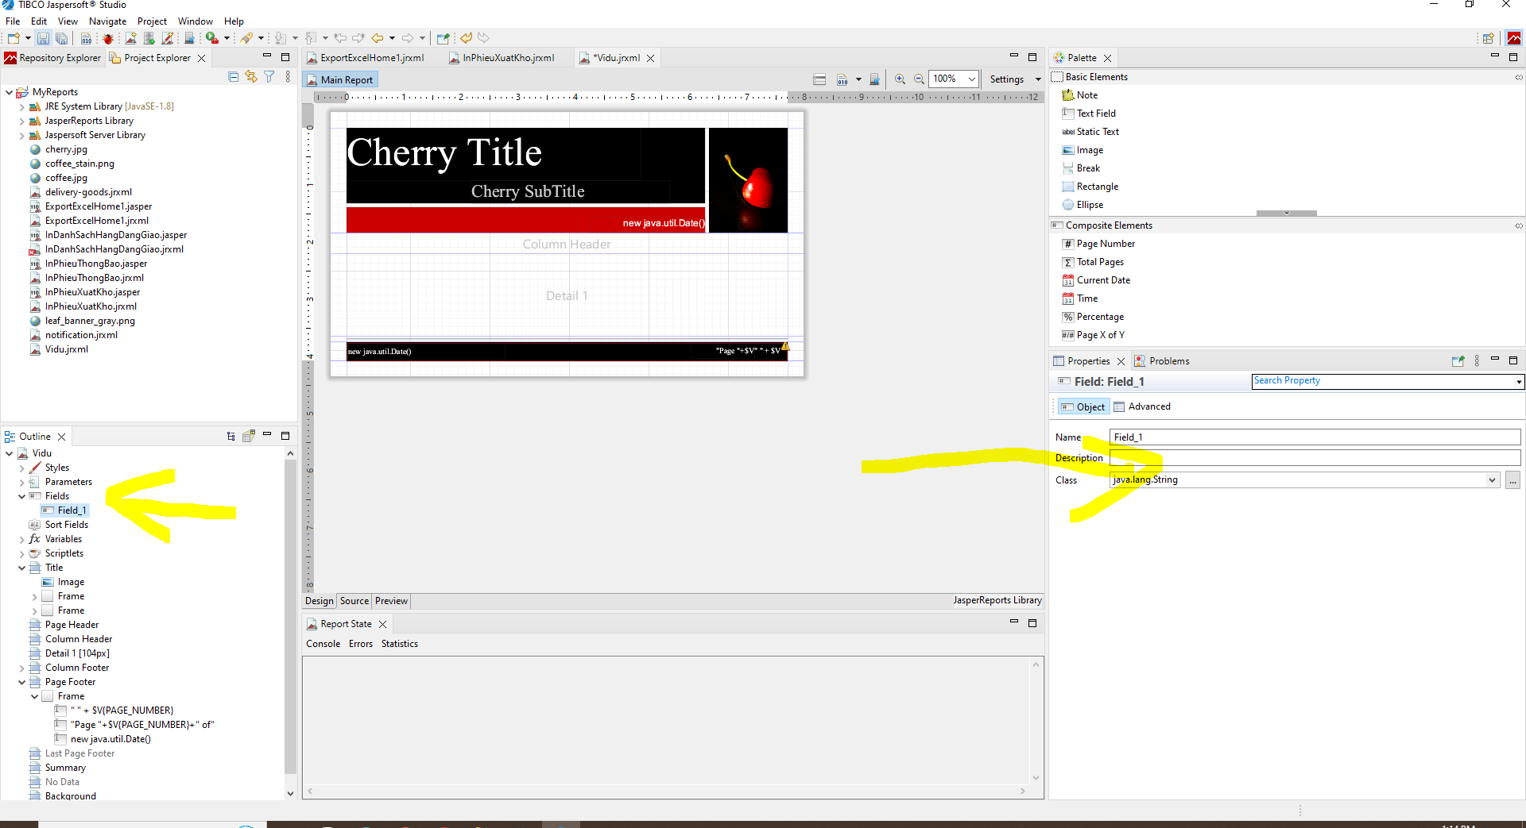

Sửa tên và loại biến phải giống hệt biến của đối tượng có trong code.

Muốn đưa biến vào thì phải bấm dí chuột vào biến đó kéo vào cái report biến thì sẽ kéo vào phần Details .Sau khi kéo sẽ như này :

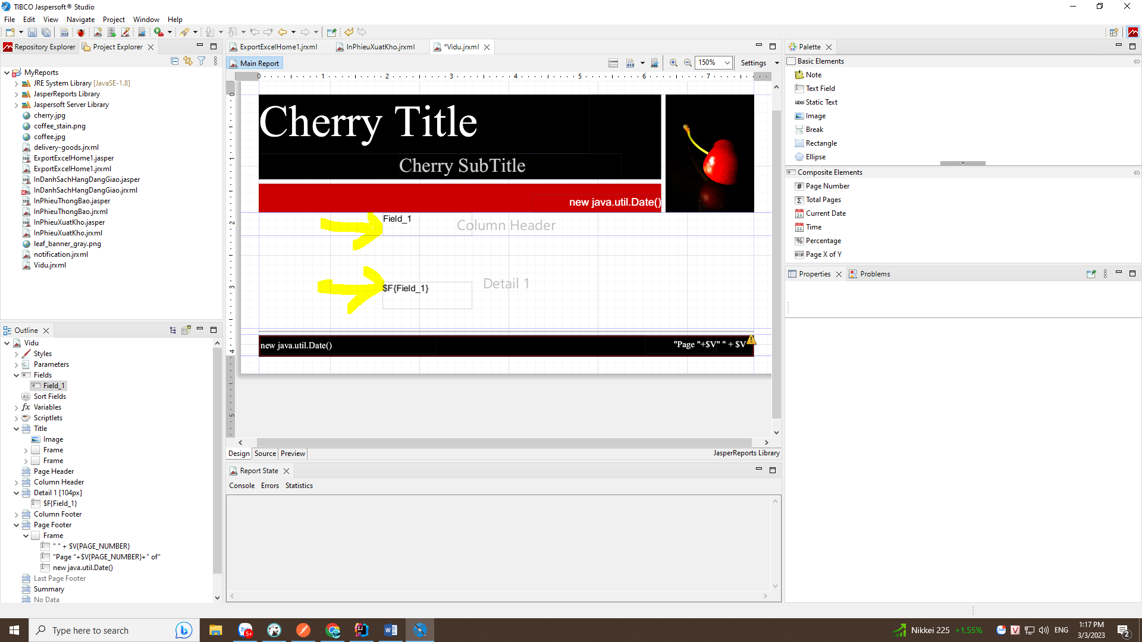

Sẽ ví dụ tạo thêm biến thứ hai và cũng kéo vào :

Khi kéo vào sẽ có thêm cái ô có giống tên biến cũng hiện trên phần Column Headers là để làm mục .Nếu ko có thì ấn static text kéo vào phần Column Headers :

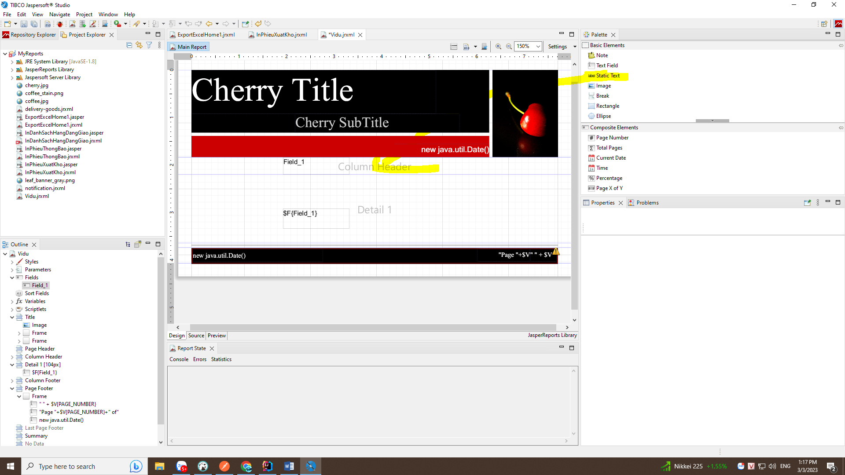

Bây h phải chỉnh lại các biến đặt sát nhau và cạnh các ô biến cũng như ô mục phải sát các vạch xanh có thể tự để hở xem chuyện gì xảy ra ko đk hở ra có thể dí ctrl rồi lăn con trỏ phóng to ra xem đã khít chưa .

Sửa xong phải sát như này :

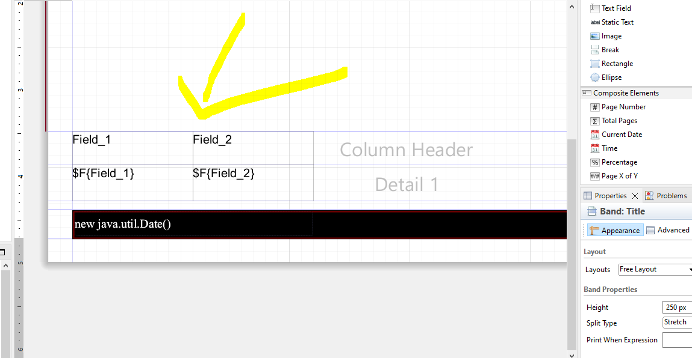

-Trường hợp tạo biến ảnh :

Thì tạo biến bình hường nhưng ko kéo vào sẽ kéo image vào phần Detail :

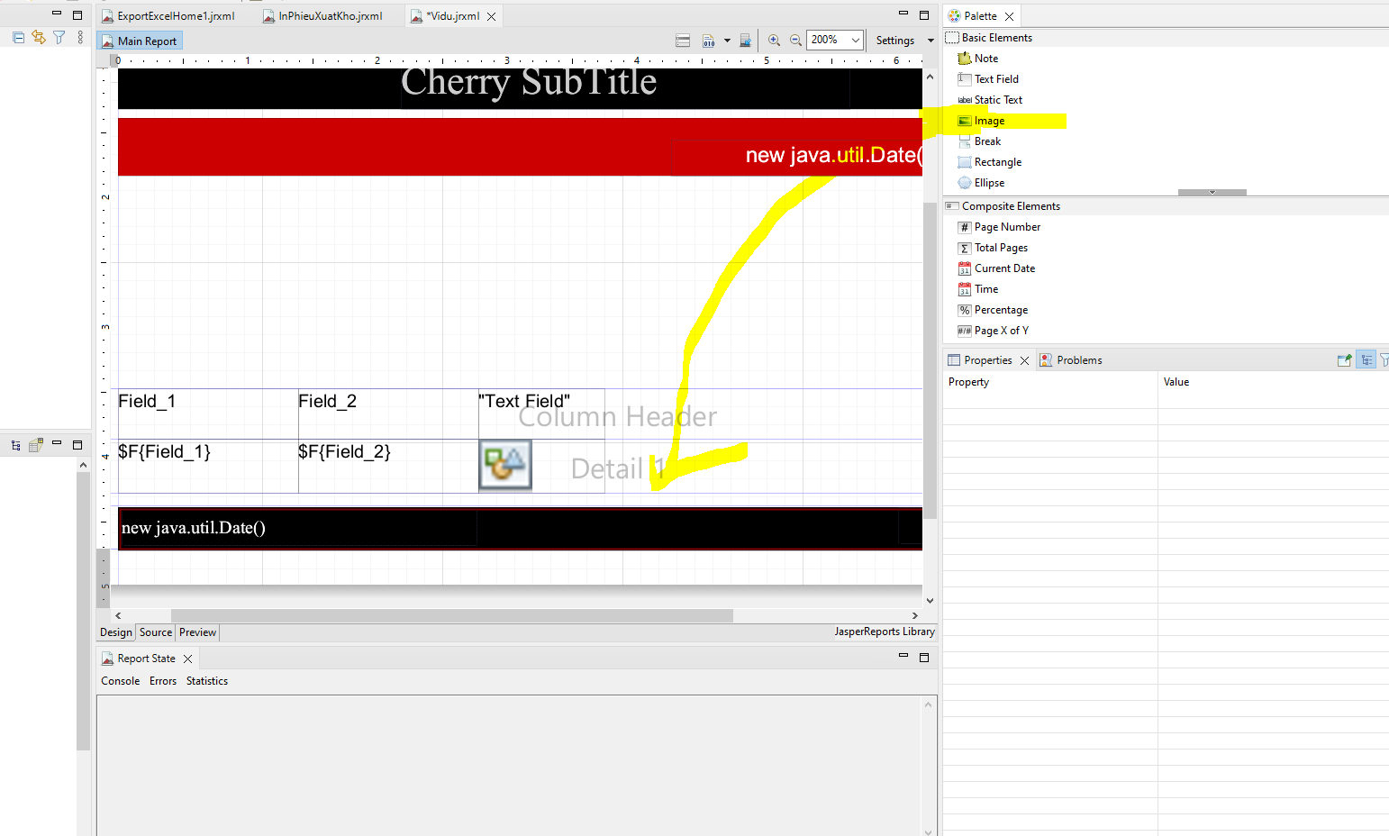

Kéo vào sẽ hiện :

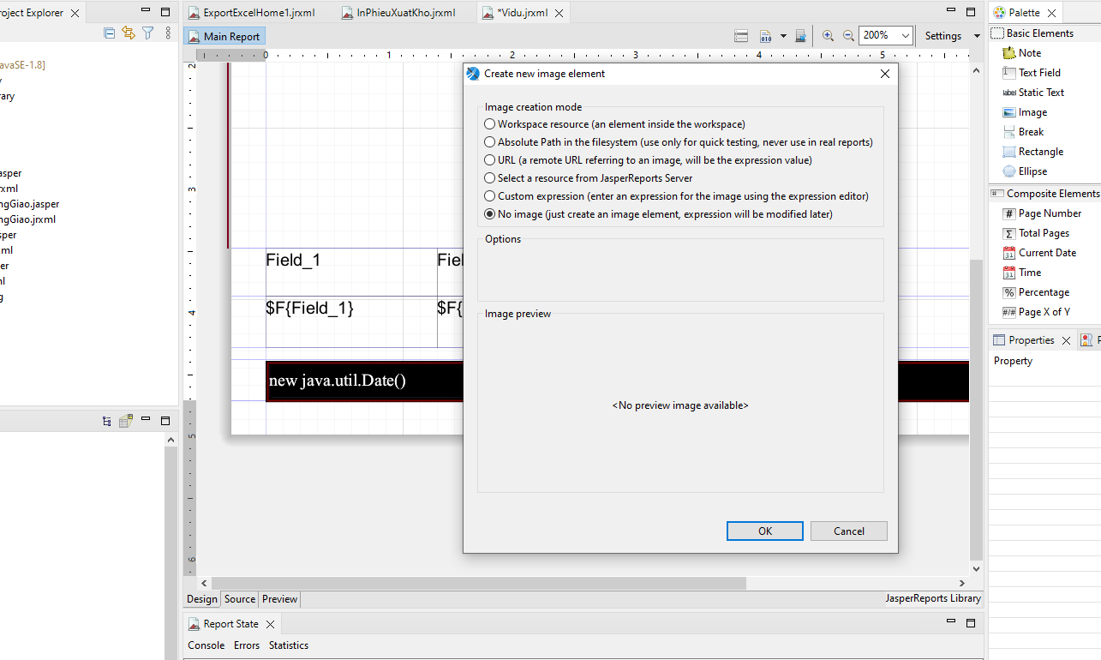

Chọn cái thứ 3 và ấn ok :

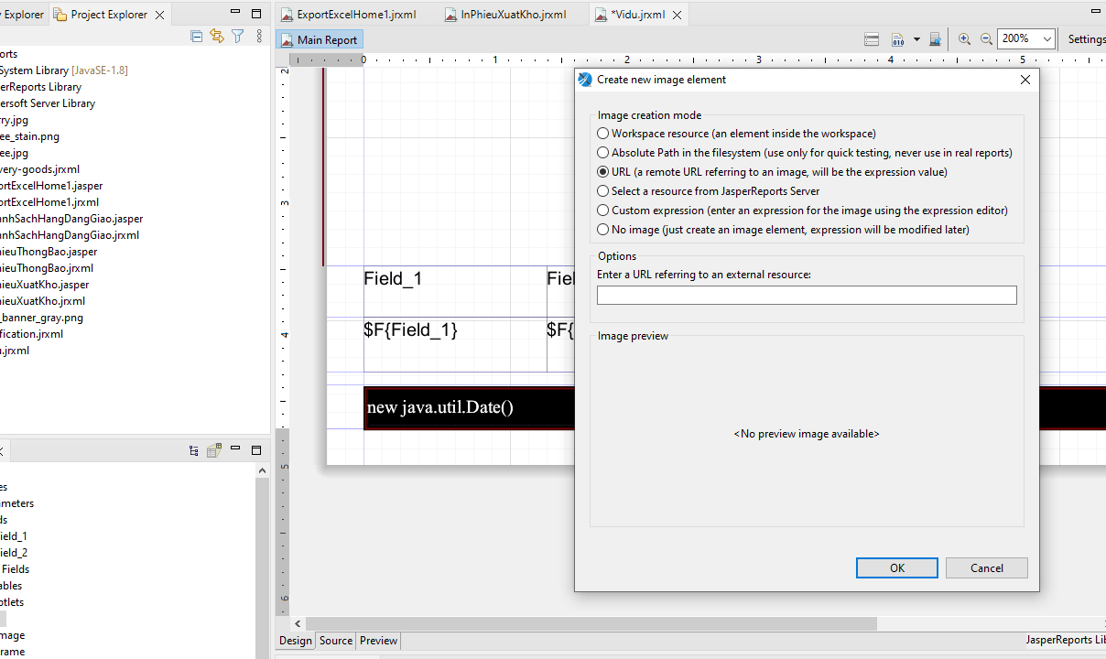

Kéo ảnh vào ko có sẵn ô static text tự động hiên ở mục Column Header nên mình tự kéo vào rồi chỉnh cho khít sẽ được:

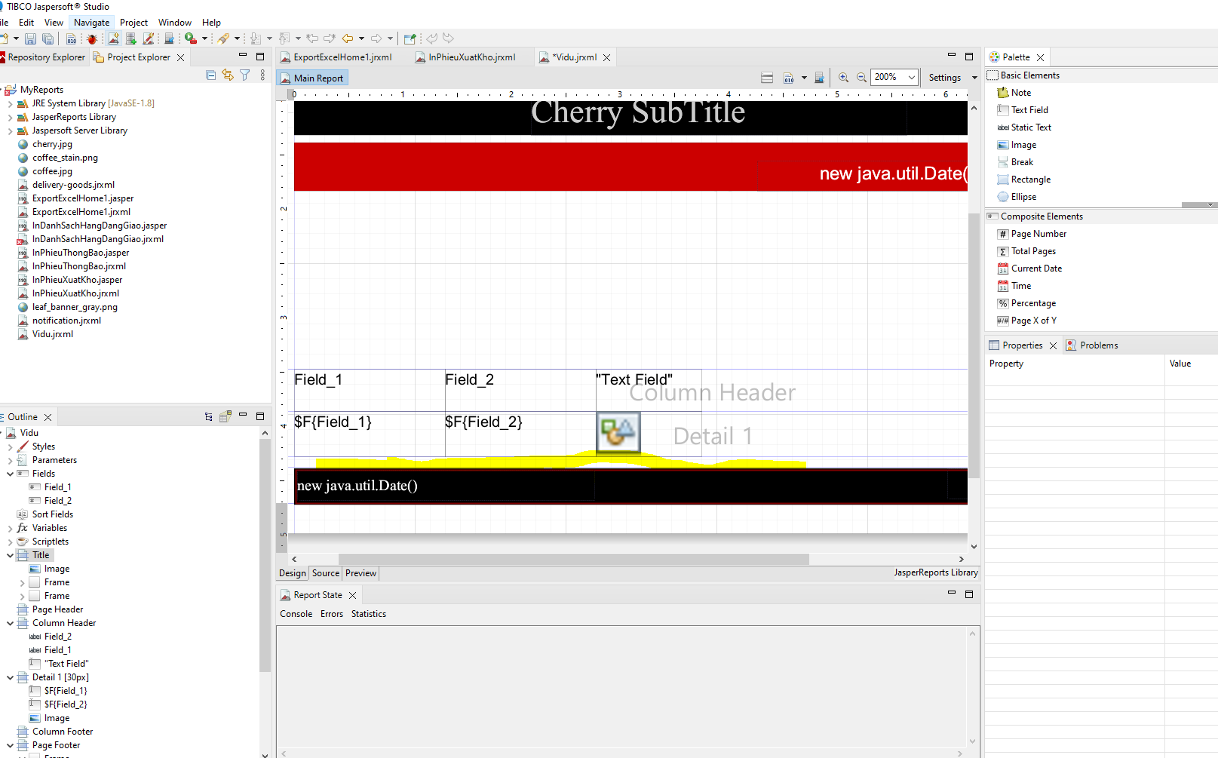

Tạo biến Field_3 dùng cho image lọa String :

Ấn vào ô image trong jasper sẽ hiện hộp box bên phải ấn vào image trong hộp box đó :

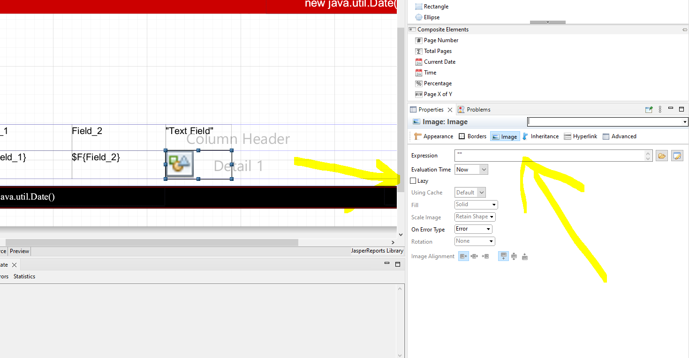

Xóa ngoặc kép đi ở phần Expression và đổi là ${Field_3}

Tên biến là Field_1, Field_2, Field_3 thì tên biến trong đối tượng trong code cũng như vậy :

Thay đổi gì thì làm xong phải ctrl +S

Thay đổi chiều rộng của report thì ấn vào source kéo sang phải trên cùng tìm pageWidth rồi chỉnh tùy muốn sau ctrl+S:

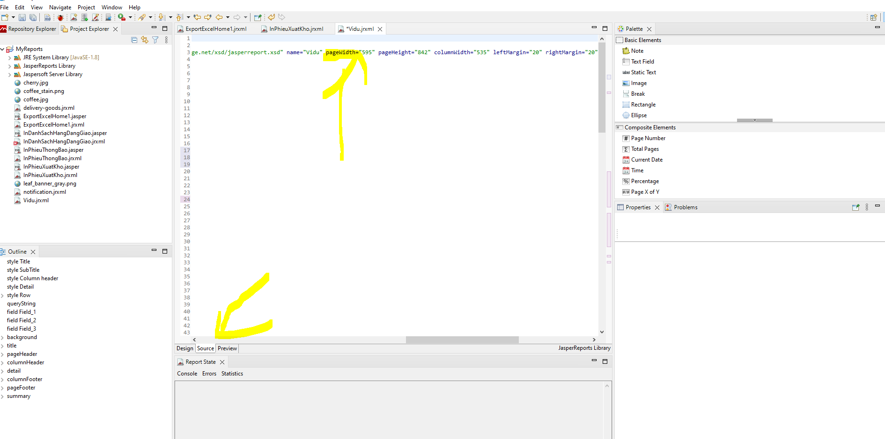

XOng ấn quay lại Design để chỉnh sửa theo ý muốn :

Muốn chỉnh viền các ô cho có thì ví dụ ô Field_1 ở Column Headers:

Ấn vào ô đấy hiện hộp thoại bên phải ấn vào Borders chọn ô vuông có cách canh liền dưới cùng là được:

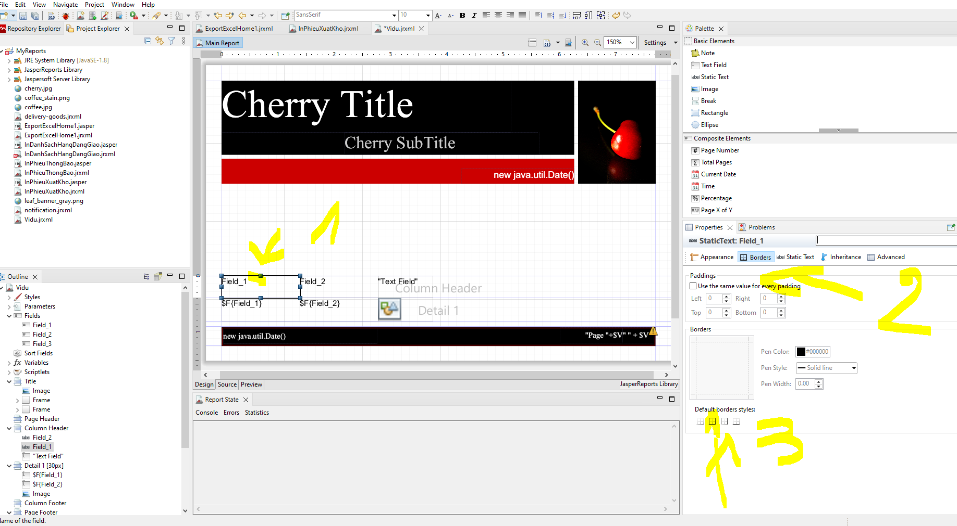

Có thể bôi đen các ô chỉnh cùng lúc :

Chỉnh xong là được như vậy:

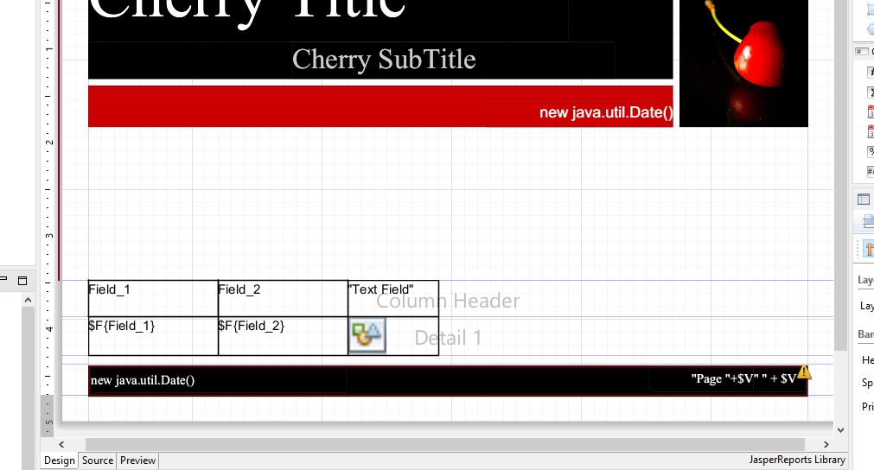

Muốn một ô biến ở phần Detail ko hiện gì khi có giá trị null :

Ví dụ ${Field_1} ấn vào ô đấy hiện hộp thoại bên phải ấn Text Field ấn tích Blank when null sau ctrl+S để lưu:

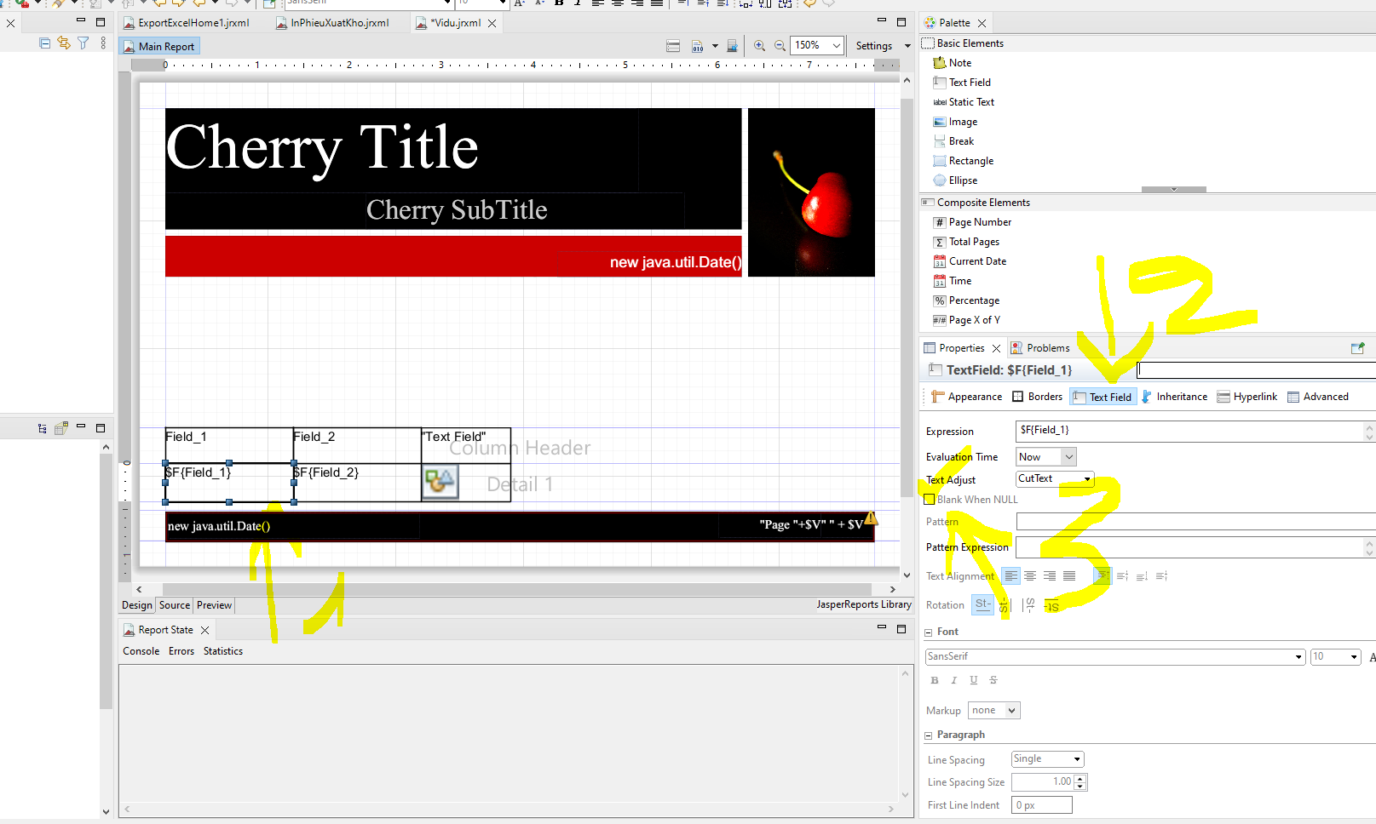

Thử chỉnh Field_1 sang loại Double(để cho đa dạng) như hình:

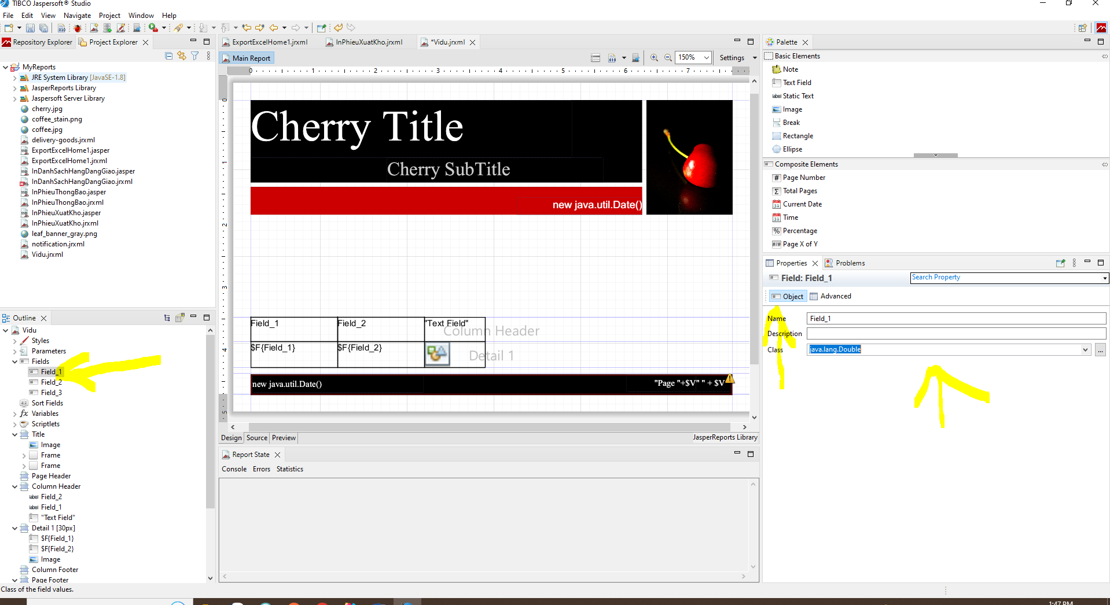

Xong cả thì ctrl+S lại cho lưu sau ở phần Design ấn như hình :

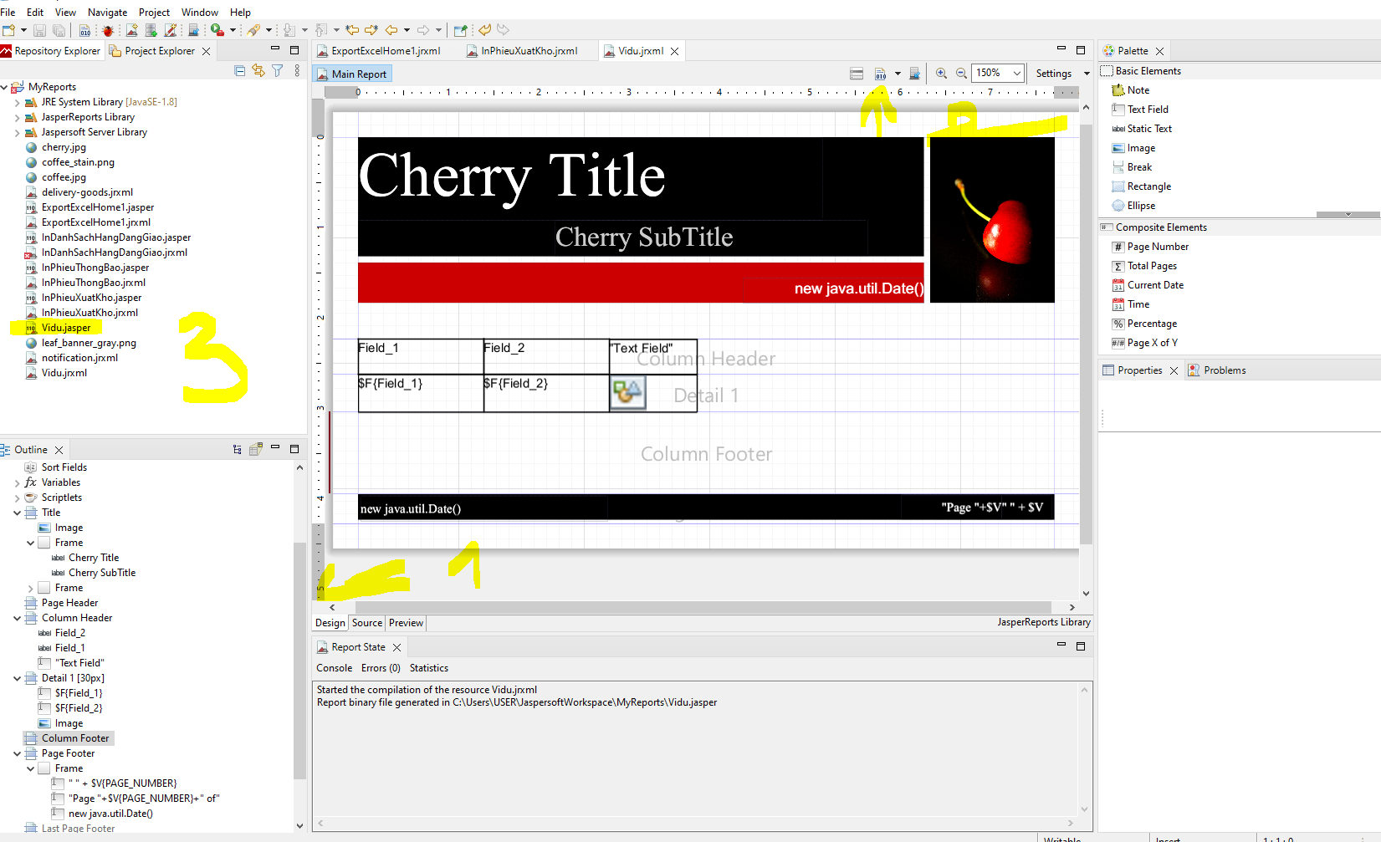

Sẽ hiện ra một file cùng tên đuôi jasper :

Cóp 2 file này vào dự án code :

Bổ sung : trên phần Field có phần Parameter ấn tạo 1 custom parameter(các bước như tạo Field mới) sau ấn vào para ấy ở phần xổ xuống của Parameter hiện hộp thoại bên phải chỉnh tên loại para tùy thích:

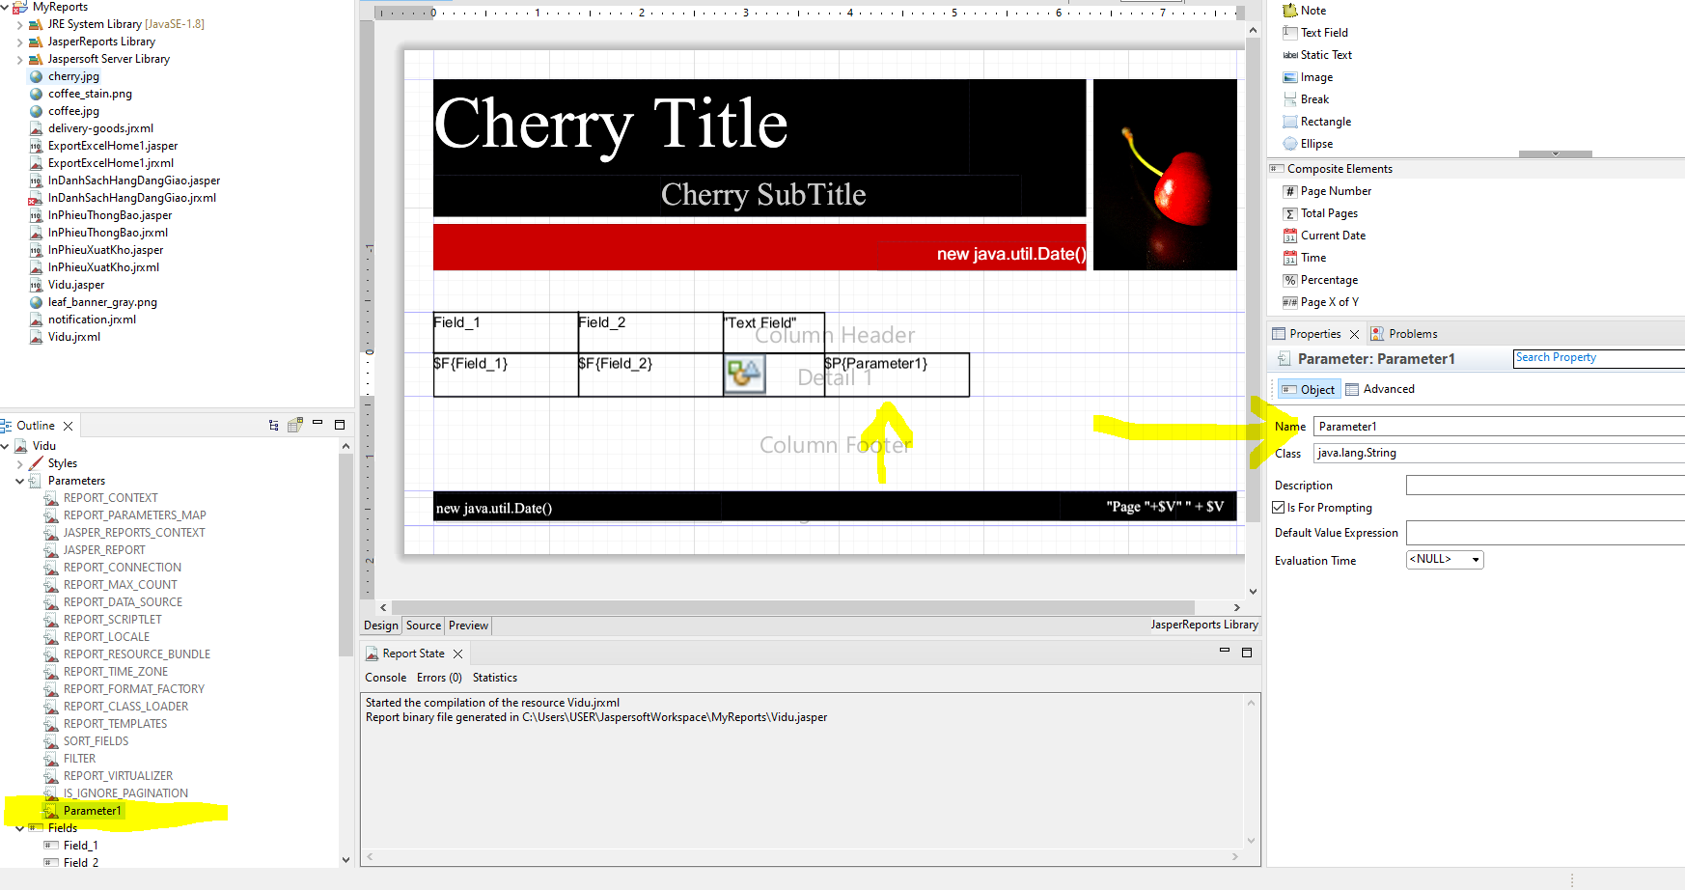

ấn ctrl+s lưu sau xóa file Vidu.jasper cũ và ấn tạo lại file đó từ đầu .

Phần para này có thể truyền vào từ code sẽ có phần putParameter.

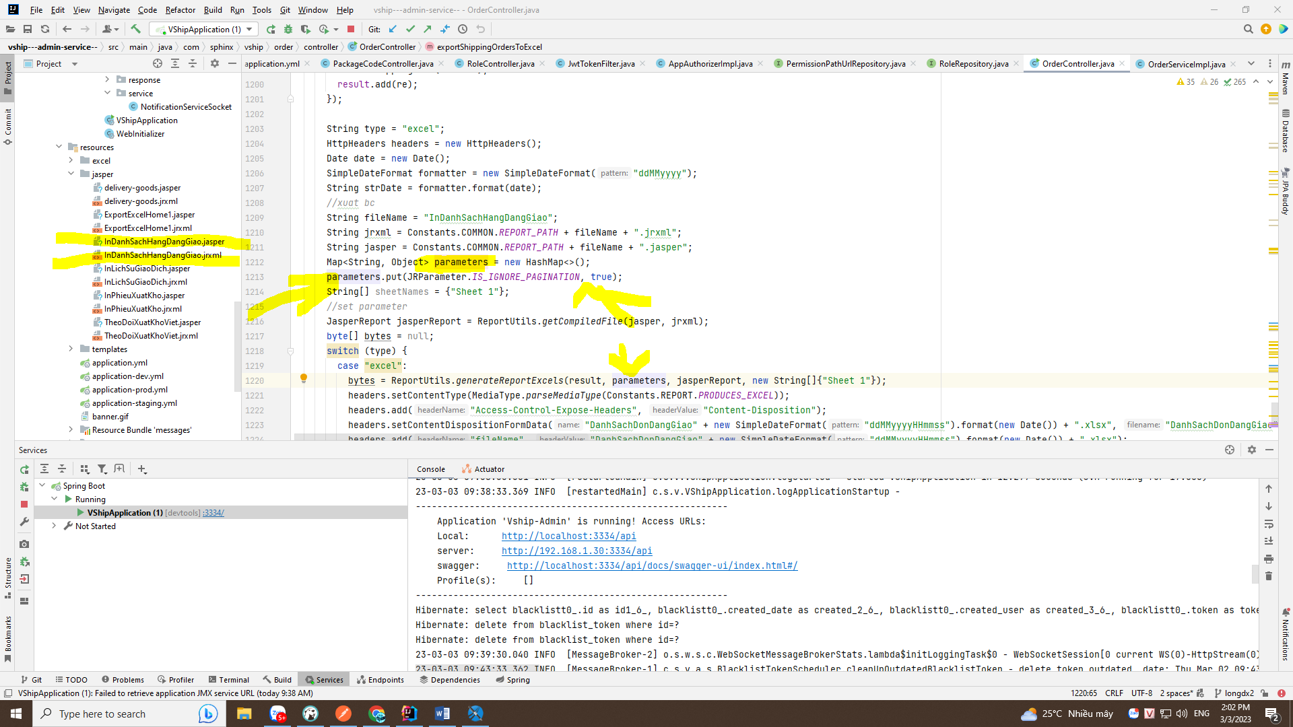

Cóp 2 file vào vị trí như trong hình :

parameters.put(JRParameter.*IS_IGNORE_PAGINATION*, true); Cái này dung để tránh phân trang khi xuất ra .Có thể tự tìm thêm các para khác .

Kết quả trả về là byte sau khi trả ra ấn save to file ở postman để luuw sau ấn mở file ra .

List<OrderShippingSearchJasper> result = new ArrayList<>();

Ví dụ dòng sau : bytes = ReportUtils.*generateReportExcels*(result, parameters, jasperReport, new String[]{"Sheet 1"});

Phần result truyền vào phải có biến giống hệt với biến đã làm trong jasper.

Ví dụ đối tượng OrderShippingSearchJasper phải là :

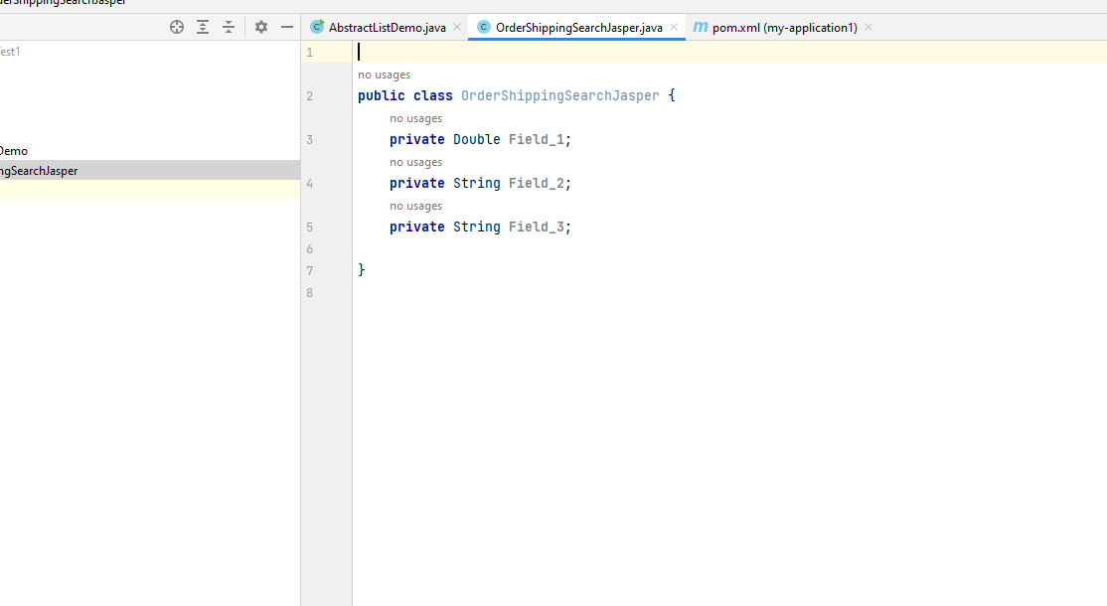

Bị lỗi thì có thể tra mạng để tìm ra

Bố sung : Có phần fx-Variables có thể kéo PAGE_COUNT vào để thành phần đếm trang .

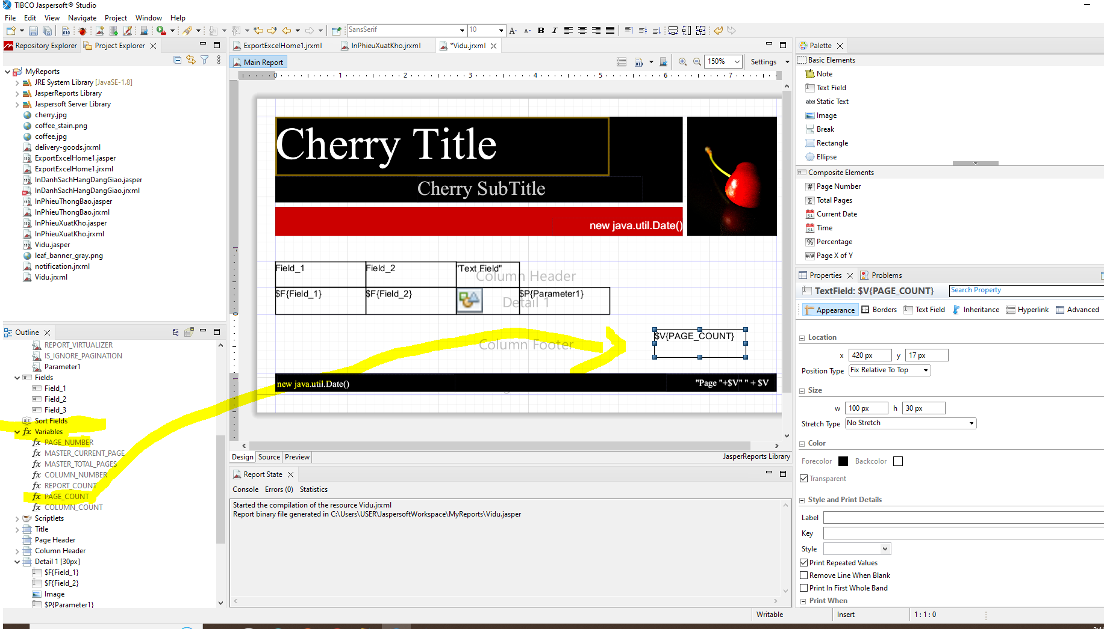

Để chỉnh vị trí của ảnh trong ô:

ấn như hình :

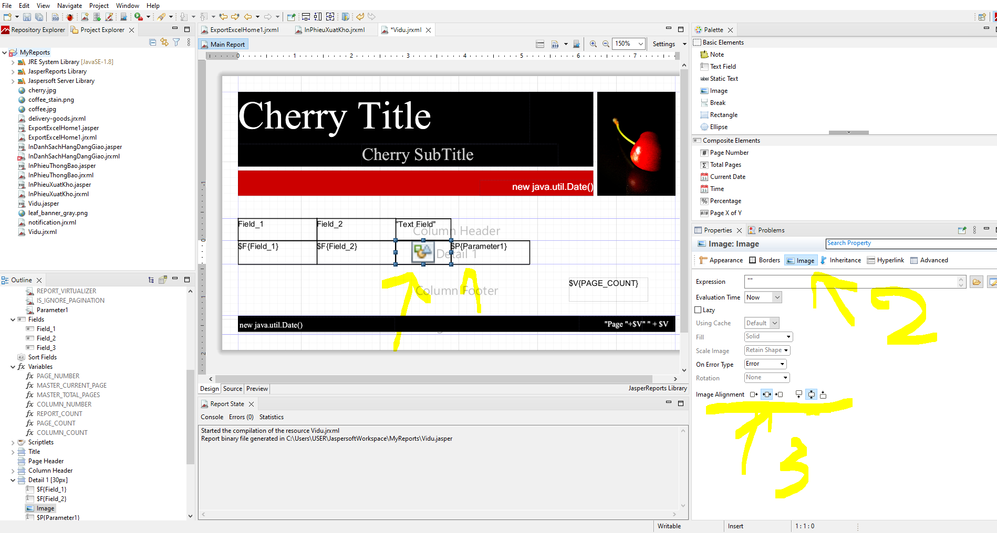

Chỉnh wrap text(bọc văn bản) : link stack overflow : [Stretch overflow not working in excel jasper report - Stack Overflow](https://stackoverflow.com/questions/27593253/stretch-overflow-not-working-in-excel-jasper-report) .Câu tra lời đầu tiên .Cái giống với

Ví dụ chỉnh cho Field_2 ấn vào ô đấy ở phần Detail ấn vào Advanced ở ô bên phải chỉnh về giá trị như trong hình sau ctrl +S:

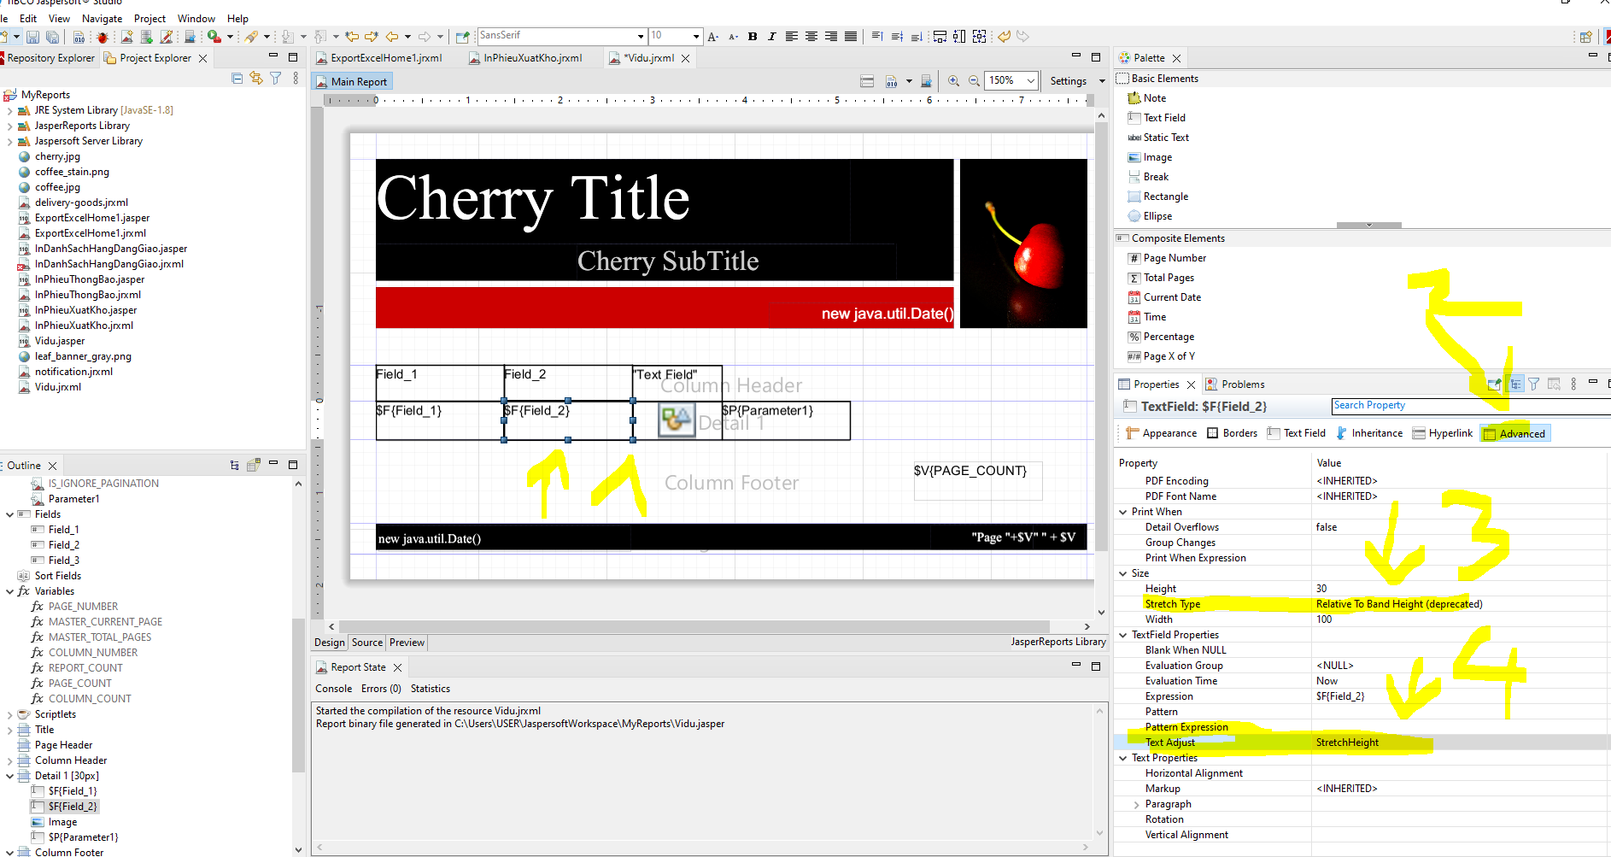

Tiếp theo ấn sang source :

Ấn ctrl+F tìm đến ${Field_2} rồi thêm <property name="net.sf.jasperreports.export.xls.auto.fit.row" value="true"/> vào như hình :

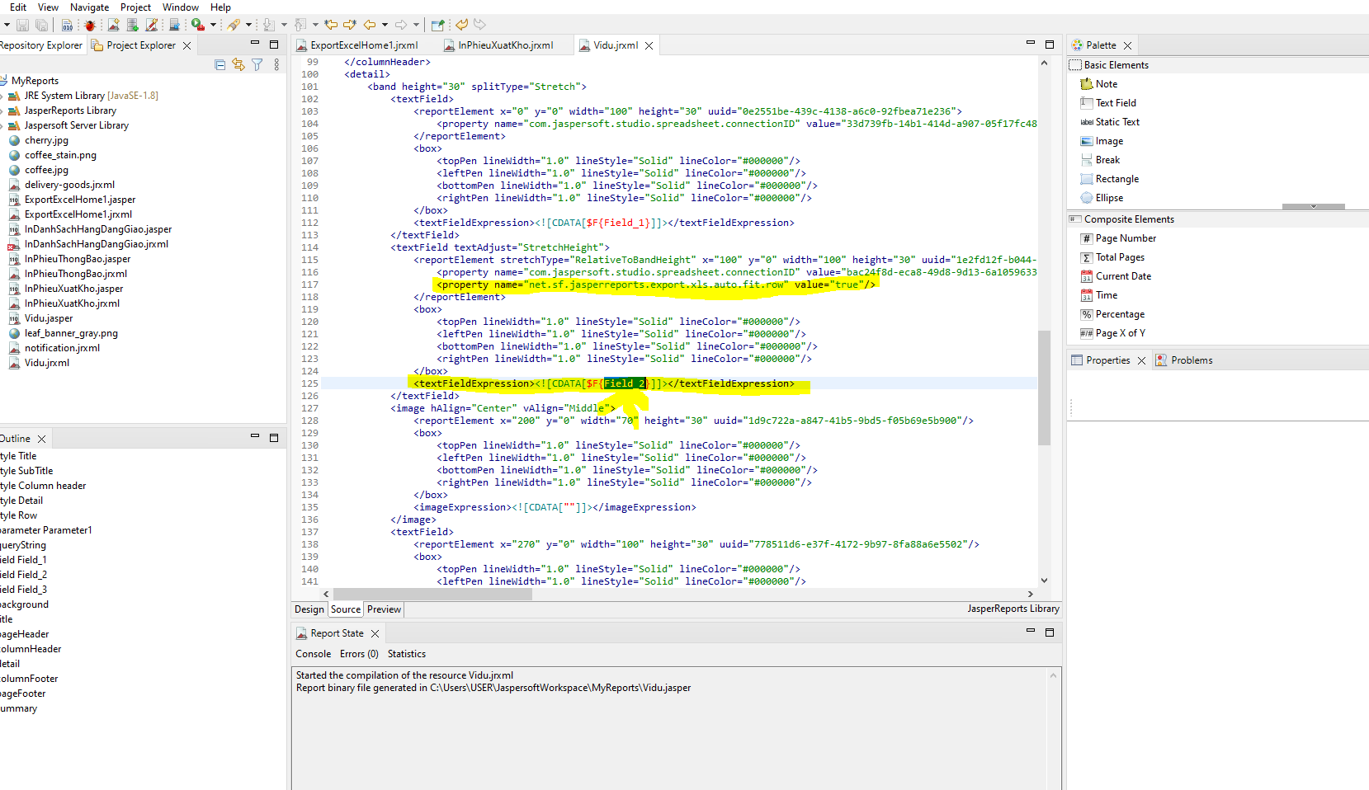

Ô nào muốn bọc text cũng phải làm các bước như hình .

Có một số lỗi thì phải tìm trên mạng .Phần code viết thì có thể xem thêm dự án.